Begrijpend lezen: H 3.5 De bril

De bril: een bril bestaat uit twee glazen met pootjes aan de zijkant. Je gebruikt een bril om beter te kunnen zien.

De oogtest: een onderzoek om te kijken hoe goed je kunt zien met je ogen.

De oogarts: een dokter die je ogen onderzoekt.

De brilglazen: de twee glazen in een bril die ervoor zorgen dat je weer goed kunt zien.

Het montuur: een bril zonder de glazen.
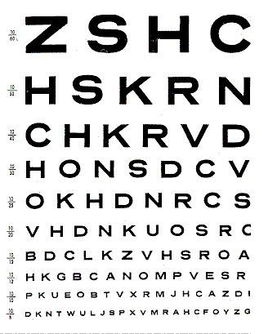
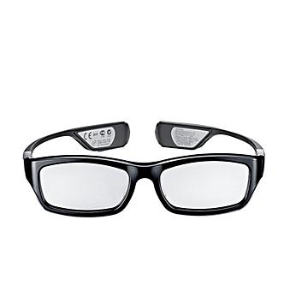
De oogarts
Het montuur
De brilglazen
De oogtest
De bril

